RecWERTY
Grabá demos y tutoriales de software en Windows y obtené un MP4 listo para compartir

RecWERTY

De la pantalla a un video claro, con menos pasos
Una herramienta de escritorio para creadores de contenido técnico, desarrolladores y equipos de soporte que necesitan grabar demos, tutoriales y recorridos de software en Windows.
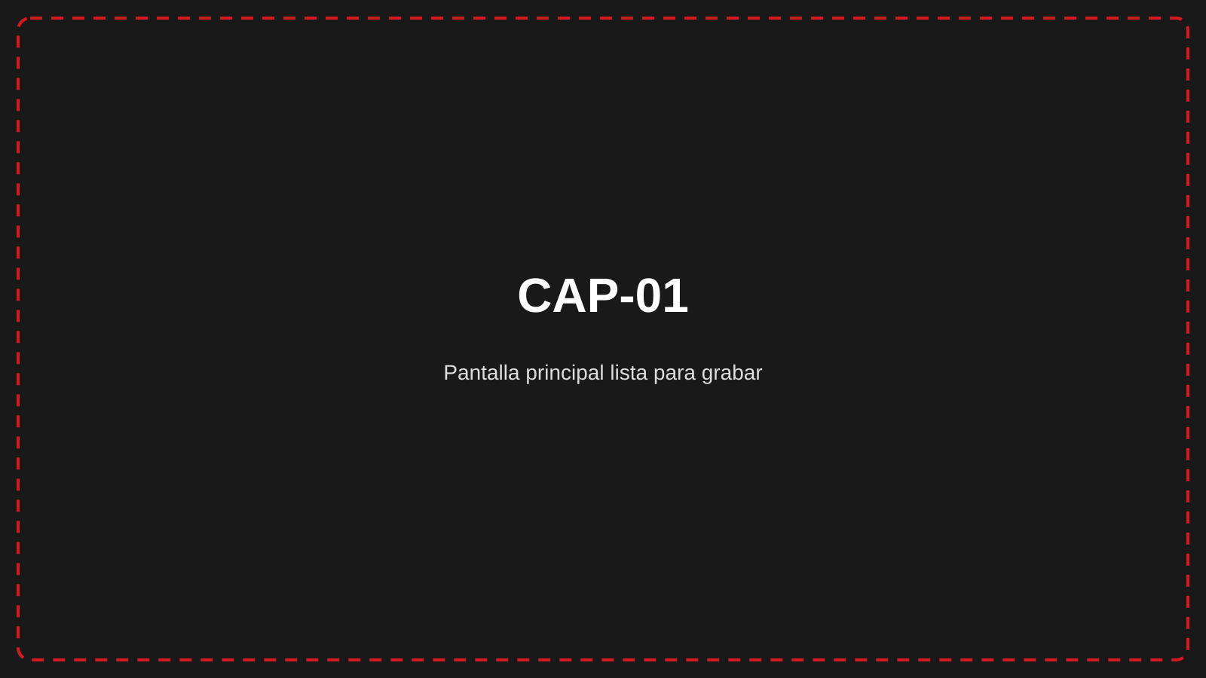

El resultado que buscás
Elegís qué mostrar, configurás audio y presentación, grabás y exportás el resultado como MP4. El flujo está pensado para producir una pieza compartible sin pasar obligatoriamente por un editor externo.

Funcionalidades clave

Mostrá exactamente lo necesario
Qué permite conseguir. Capturar el escritorio completo, una ventana concreta o una zona personalizada para mantener el foco del video.
Ejemplo de uso. Un equipo de soporte graba únicamente la ventana de una aplicación para explicar un procedimiento sin mostrar el resto del escritorio.
Alcance y condiciones. Disponible en Windows; la zona personalizada se define dibujando un rectángulo y puede cancelarse con ESC.
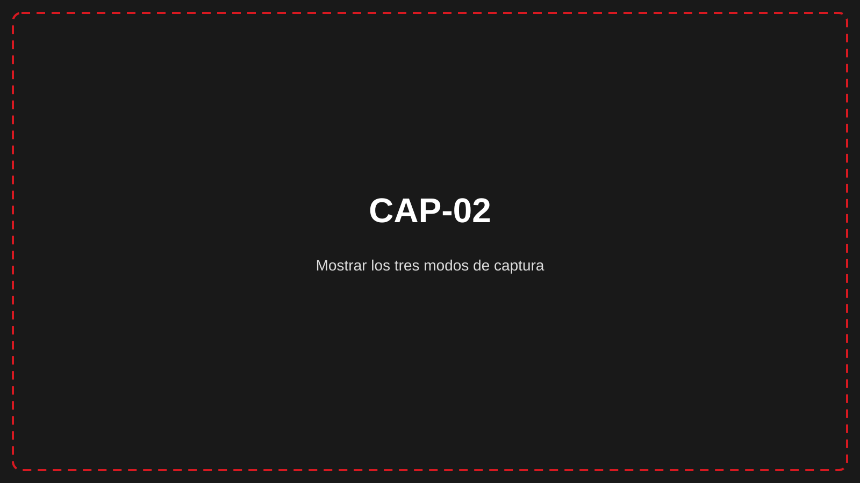

Hacé visibles clics y movimientos
Qué permite conseguir. Aplicar efectos de clic, estela del cursor, partículas y transiciones para que las acciones en pantalla sean más fáciles de seguir.
Ejemplo de uso. Un desarrollador destaca dónde hace clic y cómo recorre una interfaz durante una demostración de producto.
Alcance y condiciones. Los efectos son configurables; el preset Raw/limpio los desactiva por diseño.
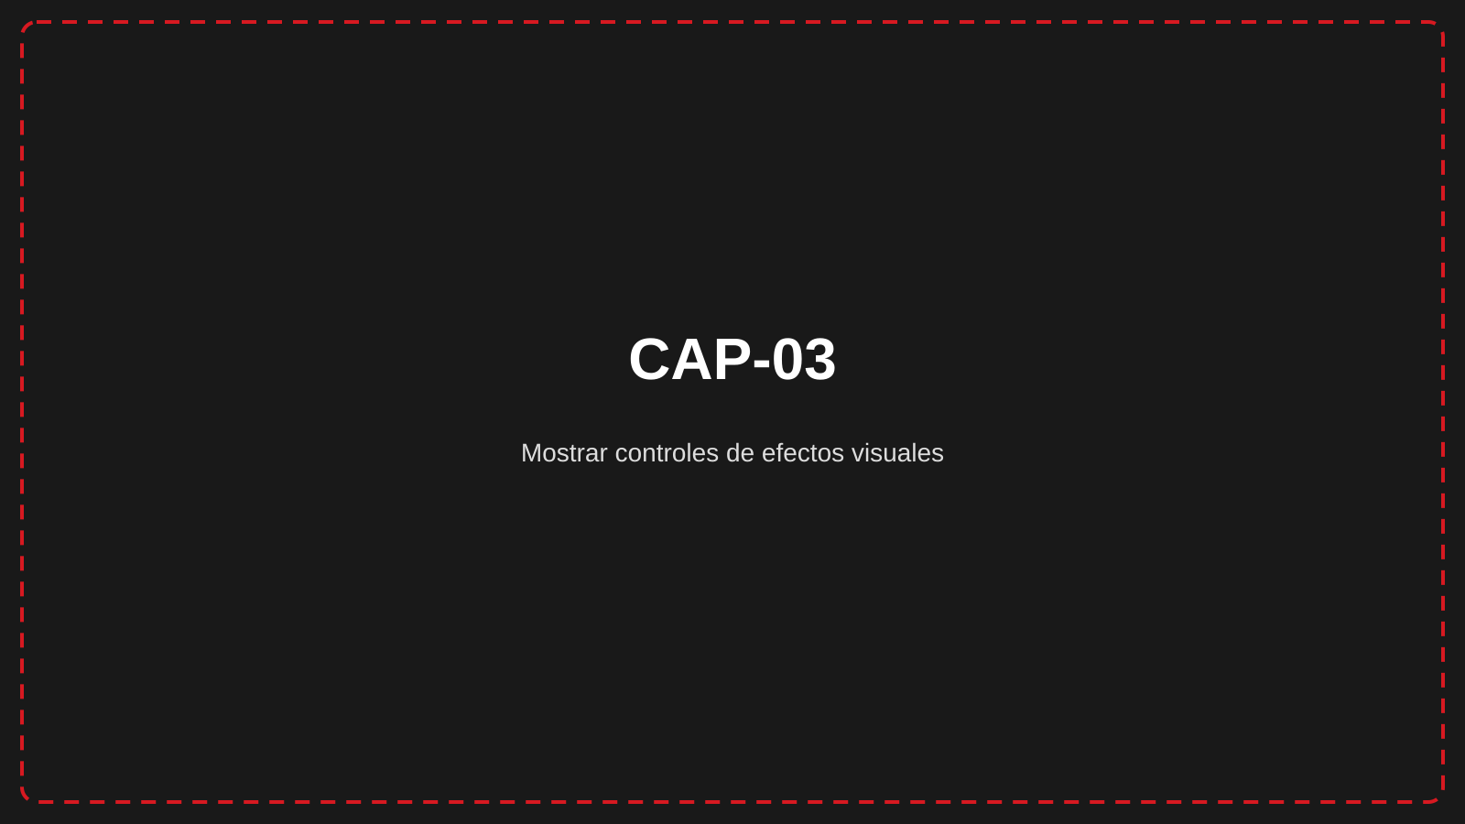

Conservá una identidad visual coherente
Qué permite conseguir. Configurar logo, colores, tipografía, intro y cierre, y reutilizar esa identidad mediante presets de marca.
Ejemplo de uso. Una persona que trabaja con varios proyectos guarda una configuración por marca y cambia de preset antes de grabar cada demo.
Alcance y condiciones. Los logos admitidos son PNG o JPG; los presets pueden importarse y exportarse como archivos .recbrand.
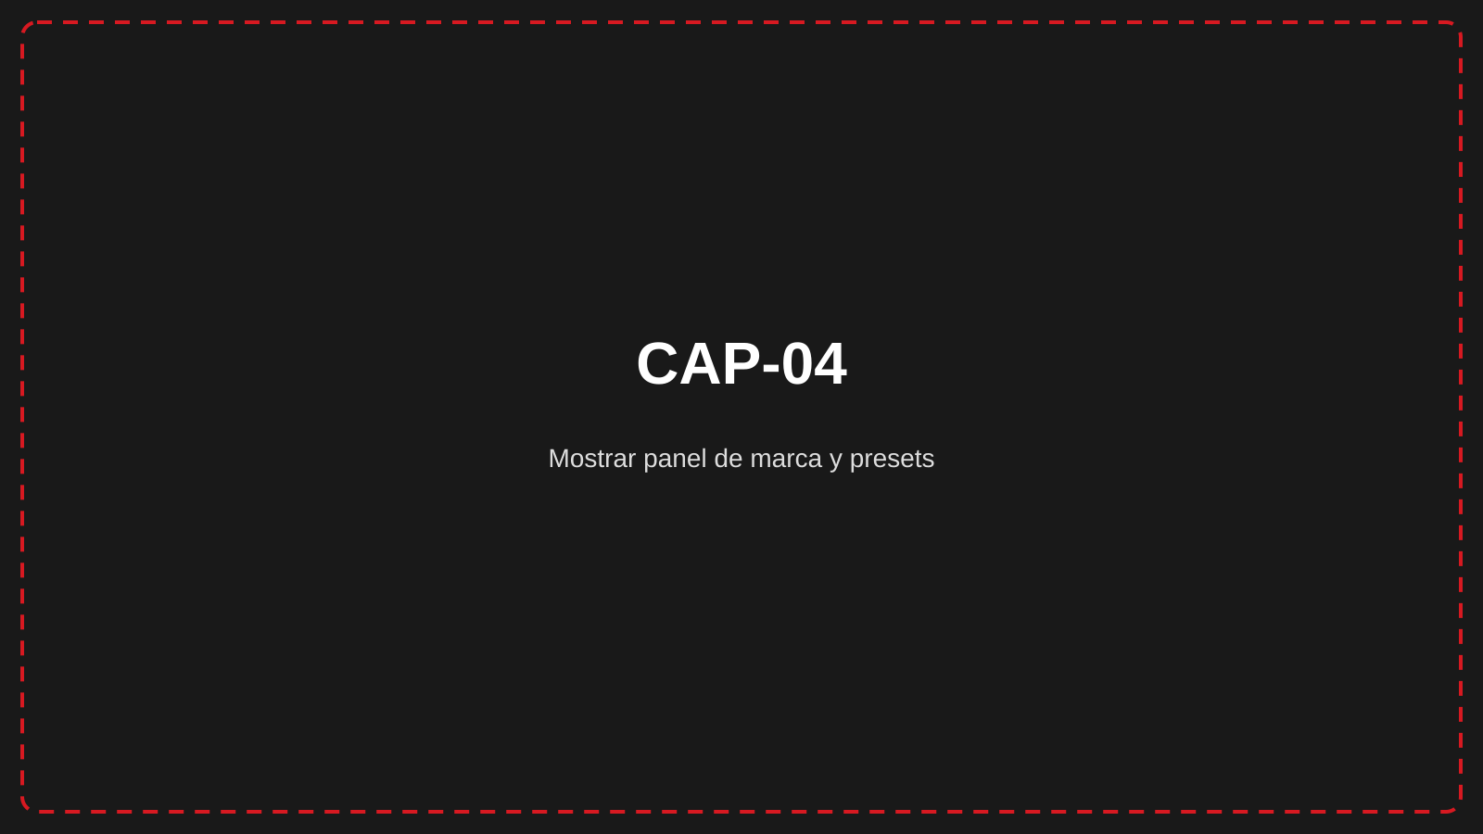

Prepará una voz más uniforme
Qué permite conseguir. Procesar la voz con normalización, reducción de ruido, compresión y ecualización durante la preparación del video.
Ejemplo de uso. Una persona graba un tutorial con micrófono y activa la mejora de voz para reducir variaciones de volumen y ruido de fondo.
Alcance y condiciones. El procesamiento utiliza FFmpeg y la mejora de voz forma parte de las funciones indicadas para la licencia PRO.
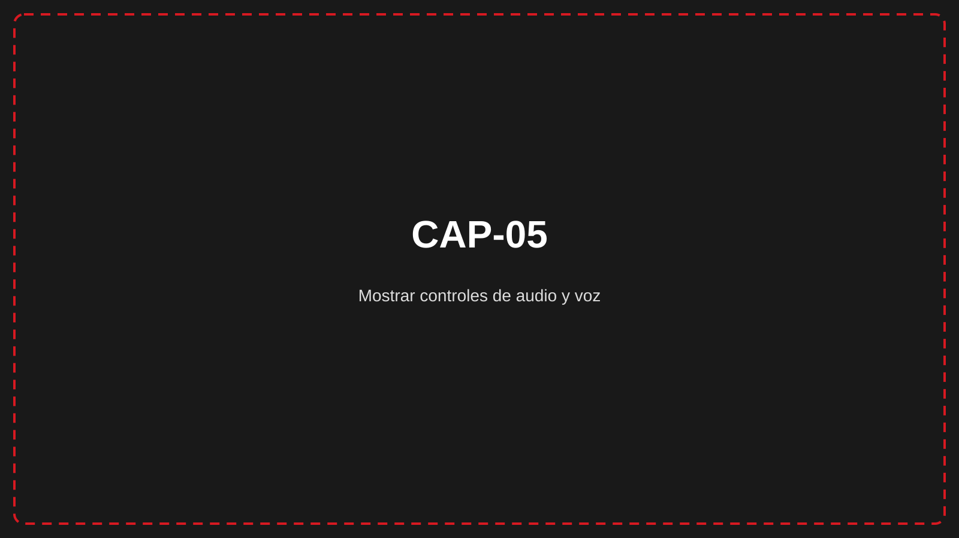

SeguÍ el procesamiento sin perder el contexto
Qué permite conseguir. Ver nombre, progreso y estado de cada trabajo desde una cola de renderizado, y continuar grabando mientras otro video se procesa.
Ejemplo de uso. Un creador termina una toma, revisa su progreso en la cola y empieza a preparar la siguiente grabación.
Alcance y condiciones. El estado visible cubre trabajos en espera, en proceso, completados o que requieren atención; el resultado final se guarda como MP4.
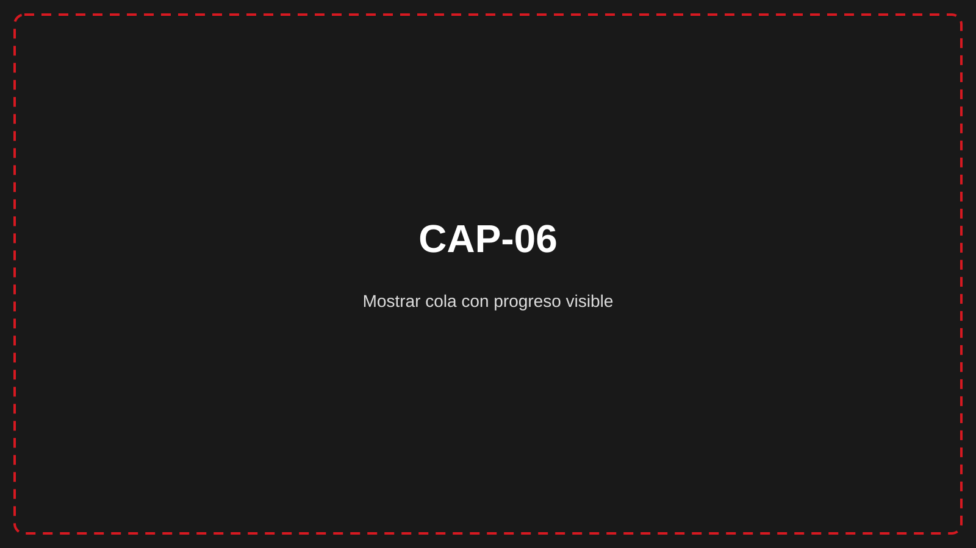

Cómo se utiliza
- Elegí Pantalla completa, Ventana o Zona.
- Confirmá micrófono, sonido del sistema, efectos y marca.
- Grabá, revisá la toma y seguí el procesamiento hasta obtener el MP4.

Encaje y requisitos
Aspecto | Alcance verificado
Entorno | Windows 10 u 11 de 64 bits
Memoria | 8 GB mínimo; 16 GB recomendado
Salida principal | Video MP4
Procesamiento | FFmpeg; GPU recomendable para acelerar el procesamiento
Idiomas de la aplicación | Español, English y Français

Próximo paso
Consultá el manual público de RecWERTY para revisar requisitos, instalación y el flujo de la primera grabación: https://wertymsd.github.io/manual-recwerty/

